14 июня

Всемирный день донора крови 2022 г.: «Донорство крови — акт солидарности. Станьте донором и спасайте жизни»
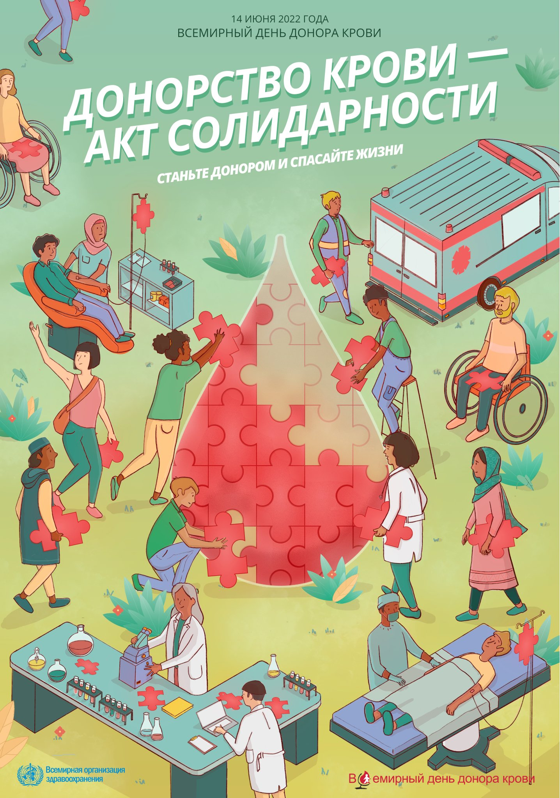
Всемирный день донора крови проводится каждый год 14 июня. Эта памятная дата была учреждена для того, чтобы:
- повысить осведомленность мирового сообщества о потребностях в безопасной крови и ее продуктов для переливания крови;
- отметить важнейший вклад добровольцев, безвозмездно сдающих кровь, в работу национальных систем здравоохранения;
- поддержать усилия национальных служб переливания крови, донорских и других неправительственных организаций по укреплению и расширению программ добровольного донорства крови путем активизации общенациональных и местных кампаний.
Этот день служит также поводом призвать правительства и национальные органы здравоохранения выделять достаточные ресурсы для расширения масштабов добровольного безвозмездного донорства крови и обеспечивать доступность запасов крови и услуг по ее переливанию для всех нуждающихся в этом людей.
Кровь и ее продукты — важнейший ресурс, позволяющий эффективно оказывать помощь женщинам, у которых возникают кровотечения в результате беременности и родов; детям, страдающим тяжелой анемией в результате заболевания малярией и неполноценного питания; пациентам с заболеваниями крови и костного мозга, нарушением синтеза гемоглобина и иммунной недостаточностью; жертвам травм, аварий, стихийных бедствий и несчастных случаев; а также пациентам, которым проводятся сложные медицинские и хирургические процедуры. Кровь нужна везде, но не везде ее могут получить все нуждающиеся. Особенно острый дефицит крови испытывают страны с низким и средним уровнем дохода.
Чтобы безопасная кровь была доступна каждому нуждающемуся в переливании крови, все страны должны иметь доноров, готовых добровольно, безвозмездно и регулярно сдавать кровь. Наличие эффективной программы донорства крови, обеспечивающей широкое и активное участие населения, позволяет своевременно выполнять необходимые переливания крови как в мирное время, так и в периоды чрезвычайных ситуаций и стихийных бедствий, когда потребности в крови резко возрастают или нарушается обычный режим работы служб крови. Развитию эффективной программы донорства крови во многом способствует благоприятная социальная и культурная атмосфера всеобщей солидарности, при этом широко известно, что акт донорства крови помогает развивать связи в обществе и укреплять социальную сплоченность.
Тема кампании этого года
В 2022 г. Всемирный день донора крови проводится под лозунгом «Донорство крови — акт солидарности. Станьте донором и спасайте жизни», который призван привлечь внимание к значению добровольного донорства крови для спасения жизни людей и укрепления солидарности в обществе.
Конкретные цели кампании этого года заключаются в том, чтобы:
- выразить признательность донорам крови во всем мире и повысить осведомленность широкой общественности о необходимости регулярно и безвозмездно сдавать кровь;
- напомнить донорам о необходимости систематически сдавать кровь в течение всего года, поскольку это позволяет поддерживать достаточные запасы крови и повсеместно обеспечивать возможность своевременного и безопасного переливания крови;
- признать и пропагандировать значимость добровольного безвозмездного донорства крови для укрепления общественной солидарности и социальной сплоченности;
- повысить осведомленность о необходимости направлять больше государственных ресурсов на формирование стабильно функционирующей и надежной национальной системы крови и увеличение объема безвозмездно и добровольно сдаваемой крови.
В качестве конкретного мероприятия в рамках кампании этого года странам рекомендуется распространить в различных СМИ истории людей, чью жизнь спасла донорская кровь, с тем чтобы мотивировать к дальнейшей сдаче крови регулярных доноров и побудить к этому здоровых людей без опыта донорства.
Лозунг Всемирного дня донора крови этого года можно продвигать в рамках других мероприятий, таких как церемонии чествования доноров, кампании в социальных сетях, тематические передачи в СМИ, сетевые публикации с изображениями лозунга и представителей донорского сообщества, встречи и семинары, музыкальные и художественные мероприятия в благодарность донорам и в поддержку солидарности, а также подсвечивание достопримечательности красным цветом.
Ваше участие и поддержка помогут провести Всемирный день донора крови 2022 г. с большей отдачей, повысить осведомленность людей во всем мире о том, что сдача крови — жизненно важный акт солидарности, а службы, предоставляющие безопасную кровь и ее продукты, — важнейший элемент каждый системы здравоохранения.

